IRAN – Burning for democrazy
Mandag 11. desember - kl. 10.00 sendes direkte.
The Nobel Peace Prize Forum

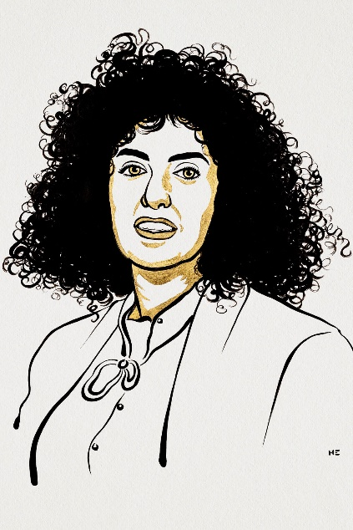

Narges Mohammedi vant Nobelsfredspris i 2023. Hun er aktivist i Iran, og sitter nå i fengsel, et av de verste i Iran. Hun er dømt til 30 års fengsel og 153 piskeslag for å demonstrere mot myndighetene.
Nobel Peace Price Forum holder alltid en relevant konferanse 11. desember, dagen etter utdelingen av prisen, og denne gang handler det jo om, ytringsfrihet, menneskerettigheter, demokrati og kvinnekamp! Hele konferansen ligger på YouTube: Iran - Burning for democracy - Nobel Peace Prize

Oversatt fra forumets egen presentasjon av konferansen: Dette års Forum vil fokusere på kampen om menneskerettigheter og demokrati i Iran, og spesielt om forholdene for kvinner. Målet for Forumet er å gi publikum en sjanse til å lære mer om situasjonen som eksisterer i dagliglivet i Iran i dag, spesielt for kvinner. Og hva kan resten av verden gjøre for å avhjelpe denne situasjonen i Iran og i hele regionen.

Elahe Tavakolian og Shima Babaei er begge aktivister som lever i eksil. De åpner konferansen og veksler med å komme med appeller som forteller om fengsling og tortur og de ramser opp navn på aktivister som er drept eller har dødd i fangenskap. Sper på med egne opplevelser og fæle historier om det å være kvinne i Iran. Dette ble muntlig simultanoversatt, og jeg hadde ganske dårlig lyd. Men fikk med meg essensen. De understreket at Iran har en rik kultur og mange tusen år med demokrati faktisk. Men nå bryter de menneskerettighetene hver dag og nekter kvinner utdannelse og undertrykker kvinner så godt de kan. Det er mye sorg og redsel i befolkningen, de har mistet så mange. Myndighetene slår av internett bla for å kontrollere kommunikasjonen bla demonstrantene. Vesten hjelper oss ikke, men vi gir oss ikke.

Erik Aasheim, journalist, programleder, konferansier og forfatter, var dagens konferansier og introduserte først leder for Norsk Nobelinstitutt – Olav Njølstad. Og han innledet med å fortelle hvorfor Narges Mohammedi fortjente Fredsprisen, og mye av dette kjente vi til fra utdelingen dagen før.
Agnès Callamard er generalsekretær for Amnesty International. Hun og Amnesty har snakket om krisen for kvinner i Iran i åresvis og lenge før Narges vant fredsprisen. De krever hele tiden at Narges og andre aktivister frigis fra fengsel, og situasjonen tilspisset seg med mordet på Amini. Hun ble slått i hjel av moralpolitiet i fengsel. Det har vært mange demonstrasjoner av modige aktivister i løpet av dette året. Og politiet voldtar og torturerer demonstranter. Amnesty har fått inn over 1000 vitnesbyrd som forteller om unge kvinner som brutalt blir voldtatt. De ønsker å dele sine historier slik at andre kanskje blir beskyttet i fremtiden. Det er ingen anledning til å holde seg tause nå. Fredsprisen som utdeles i Norge må vi alle gjøre ære på ved å jobbe for demokrati og menneskerettigheter i spesielt Iran.

Marjane Satrapi, Oscarnominert filmregissør for sin film Persopolis (tegnefilm om tilstanden i Iran) maler og tegneserieskaper, har et sterkt engasjement for Iran selv om hun bor i eksil i Paris. Hun initierte en del av demonstrasjonene i Iran etter mordet på Amini. Vi kan ikke gi oss og humor er et fint våpen å aksjonere med. Hun ble spurt om hun hadde håp for fremtiden i Iran, men svarte: nei, ikke håp, med tro på at gode mennesker vil få til noe. Et demokratisk Iran er ikke bare viktig for iranere og kvinner, men for hele verden og ikke minst regionen.

Så var det en panelsamtale ledet av Erik Aasheim med Shirin Ebadi, som vant fredsprisen i 2003 og som har levd i eksil i London siden 2001, Nazanin Bonjadi, skuespiller og aktivist og Mehrdad Darvishpour (mann), aktivist og sosiolog. Shirin snakket bare persisk og med dårlig simultanoversettelse som var vanskelig å tyde, fikk jeg med meg lite av det hun sa. Men hun mente at Iran hadde gått bakover i tid fra hun mottok fredsprisen og som de alle sier om og om igjen, de har en flott og lang kultur som ikke fremmer diktatur og total kontroll. Nazanin snakket perfekt engelsk og var mye lettere å forstå. Hun sa at revolusjonen helt fra Sjahens fall er ikke over. Vi må minne resten av verden på hva som fremdeles skjer i Iran, selv om nå er de fleste skremte og tør ikke demonstrere. Mehrdad aksentuerte at Iran klarer ikke dette alene innenifra, de må ha hjelp fra resten av verden. Alle mente at Vesten pluss Amnesty burde ta Iran til Menneskerettsdomstolen. Hvor enkelt det er var det ingen som kunne svare på. Iranere i eksil blir svertet og kritisert fordi de bor i utlandet og ikke er iranere lenger. Det svarte alle at de fremdeles var og at de kjempet for et bedre Iran for alle.

Vår egen Stortingspresident, Masud Gharahkhani avsluttet konferansen og han er jo selv iraner. Han var enige i at andre land må prøve å påvirke Iran og deres ikke-eksisterende demokratiprosess så langt det er mulig.

